Экзамен по математике
Инструкция для обучающихся:
Перед вами текст экзаменационного задания по курсу «Математика: алгебра и начала математического анализа, геометрия». Работа составлена в 4 вариантах. В каждом варианте 10 заданий.
Внимательно читайте каждое задание. Если задание не удается выполнить сразу, переходите к следующему. Если остается время, вернитесь к пропущенным заданиям. Желаю успехов!

Примечание:
Справочный материал предоставлен (смотрите ниже)
Критерии оценивания:
Отметка «3» (удовлетворительно) выставляется при выполнении любых пяти заданий. Отметка «4» (хорошо) выставляется при выполнении любых семи заданий.
Отметка «5» (отлично) ставится за девять верно выполненных заданий.

Не забываем про требования по оформлению письменной экзаменационной работы, изложенные 19.05.

Условие задания обязательно переписываем и не забываем писать ответ

Вы должны отправить работы до 13.30.
После этого времени работы не проверяются, т.е. вы считаетесь не сдавшими экзамен.

Не забываем ставить фамилию на каждой странице сверху

Образец заполнения первого листа.

Экзаменационная работа
по учебной дисциплине математика:
Алгебра и начала математического анализа; геометрия
обучающегося ГАПОУ АО «АПТ»
группы
ФИО (в родительном падеже)

Дата № варианта

Требования по оформлению письменной экзаменационной работы.
Образец выполнения задания.
- Переписать условие.........
- Решение...............
- Ответ...........
Геометрические задачи
- Переписать условие.........
- Слева чертеж, справа: Дано:
Найти:
- Ответ:

Экзаменационная работа по математике 1 вариант.
(Аркашов, Гаврилина, Ишьяров)

- Вычислите:
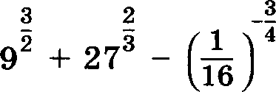
- Решите неравенство:

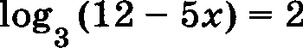
- Решите уравнение:

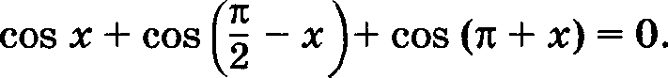
- Решите уравнение:

- Найдите все первообразные
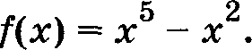

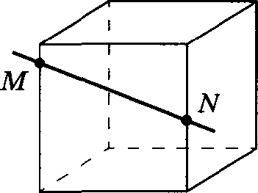
- Точки M и N расположены на ребрах куба. Скопируйте рисунок, отметьте и обозначьте точки, в которых прямая MN пересекает прямые, содержащие другие ребра куба.

- Радиус основания конуса равен 5 см, а образующая конуса равна 13 см. Найдите объём конуса.

- Прямоугольная трапеция с основаниями 10 см и 15 см и высотой 12 см в первый раз вращается около меньшего из оснований, а второй – около большего. Сравните объемы тел вращения.

- Решите уравнение:

- Составьте уравнение касательной к графику функции y = х – 3х² в точке с абсциссой х₀ =2.

Экзаменационная работа по математике 2 вариант.
(Куделина, Босик, Яшнева)

- Вычислите:
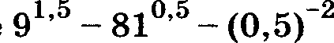

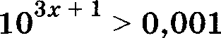
- Решите неравенство:

- Решите уравнение:
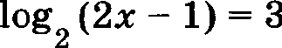

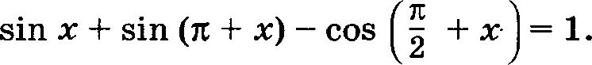
- Решите уравнение:

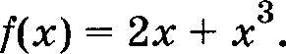
- Найдите все первообразные

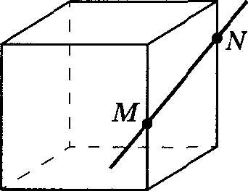
- Точки M и N расположены на ребрах куба. Скопируйте рисунок, отметьте и обозначьте точки, в которых прямая MN пересекает прямые, содержащие другие ребра куба.

- Высота конуса равна 12 см, а его образующая равна 13 см. Найдите площадь полной поверхности конуса.

- Прямоугольная трапеция с основаниями 12 см и 20 см и высотой 15 см в первый раз вращается около меньшего из оснований, а второй – около большего. Сравните площади поверхностей тел вращения.

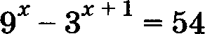
- Решите уравнение

- Составьте уравнение касательной к графику функции y = 2 – – х² в точке

пересечения его с осью ординат.

Экзаменационная работа по математике 3 вариант.
(Климов, Меньшикова Виктория, Нестерова)

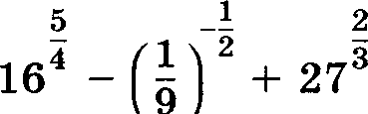
- Вычислите:

- Решите неравенство:
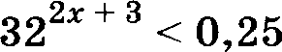

- Решите уравнение:
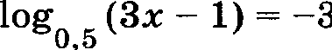

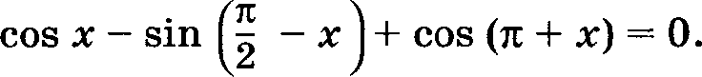
- Решите уравнение:

- Найдите все первообразные
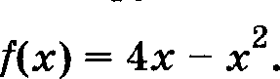
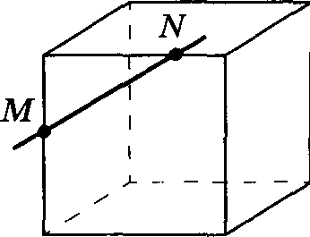
- Точки M и N расположены на ребрах куба. Скопируйте рисунок, отметьте и обозначьте точки, в которых прямая MN пересекает прямые, содержащие другие ребра куба.

- Объём шара равен 36π см³. Найдите площадь поверхности шара.

- Равнобочная трапеция с основаниями 12 см и 24 см и высотой 8 см в первый раз вращается около меньшего основания, а во второй – около большего. Сравните объемы тел вращения.

- Решите уравнение

- Составьте уравнение касательной к графику функции y = sin x в точке с абсциссой х₀ = π.

Экзаменационная работа по математике 4 вариант.
(Ильинова, Перевалова, Филлипова)

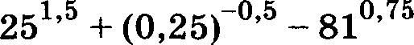
- Вычислите

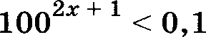
- Решите неравенство

- Решите уравнение:
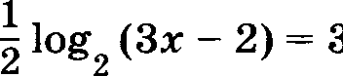

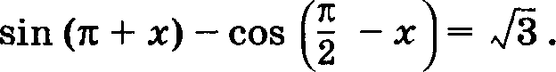
- Решите уравнение:

- Найдите все первообразные
f(x) = x⁴+3x

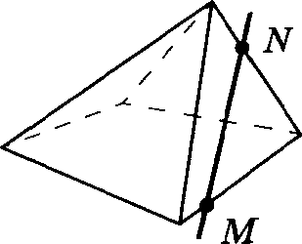
- Точки M и N расположены на ребрах четырехугольной пирамиды. Скопируйте рисунок, отметьте и обозначьте точки, в которых прямая MN пересекает прямые, содержащие другие ребра пирамиды.

- Площадь сечения шара плоскостью, проходящей через его центр, равна 4π см². Найдите объём шара.

- Равнобочная трапеция с основаниями 12 см и 28 см и высотой 6 см в первый раз вращается около меньшего основания, а во второй – около большего. Сравните площади поверхностей тел вращения.

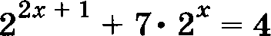
- Решите уравнение

- Составьте уравнение касательной к графику функции y = в точке графика с ординатой 2.

Справочный материал
